简号 J1⑤11：残简（「告，它如前」）

来源出处
里耶古城一号井第五层出土，原整理号 5-11。
释文、注释：《里耶秦简牍校释》第一卷，第 11 页。
图版：秦簡字形庫（www.kaom.net）《里耶1》。

图片
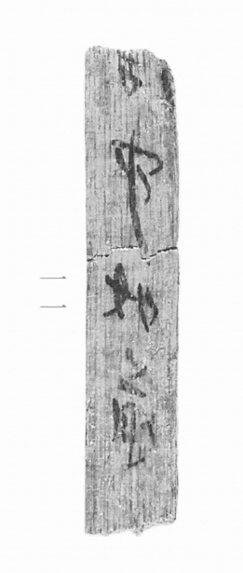
图1 里耶秦简 5-11 实物照片。出处：秦簡字形庫（www.kaom.net）《里耶1》图版。

释文
〼告，它如前〼5-11

文字
无

书法
正面存四字，竖行直下，字距匀；笔画细而挺，横画平出。（据图1）

简牍形制
残简，单面书写。（据图1）

书写方式
墨色中等，笔道清晰。（据图1）

美育价值
「它如前」是公文常用语，四个字就能认出文书的口气。

